**INDICAÇÃO Nº / 2023**

Indica construção de um portão de acesso exclusivo para pedestres que utilizam o Ambulatório de Especialidade.

**EXCELENTÍSSIMO SENHOR PRESIDENTE DA CÂMARA MUNICIPAL DE SUMARÉ,**

Nos termos dos art. 203 a 205 do Regimento Interno desta Casa de Lei, **indico** que seja considerada a construção de um portão de acesso exclusivo para pedestres que utilizam o Ambulatório de Especialidade. Este portão proporcionaria benefícios significativos para a população.

O Ambulatório de Especialidade é um local de grande relevância para nossa comunidade, onde muitos cidadãos buscam atendimento médico e serviços de saúde que são fundamentais para o bem-estar de todos.

Ao disponibilizar um acesso dedicado aos pedestres, estaremos reduzindo o risco de acidentes e incidentes envolvendo pedestre e veículos nas proximidades do mesmo.

Sala das sessões, 24 de outubro de 2023.

**SEBASTIÃO ALVES CORREA**

Tião Correa (Vereador - PSDB)

**ANEXO**

**Figura 1.** Necessidade construção de um portão de acesso exclusivo para pedestres que utilizam o Ambulatório de Especialidade.

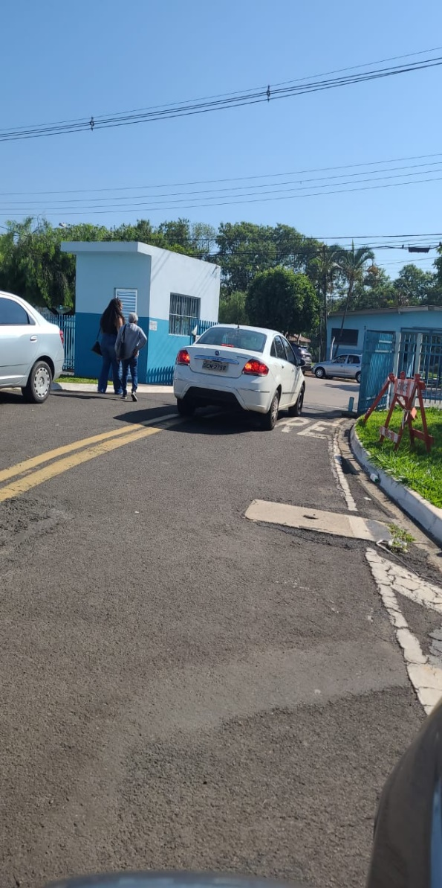

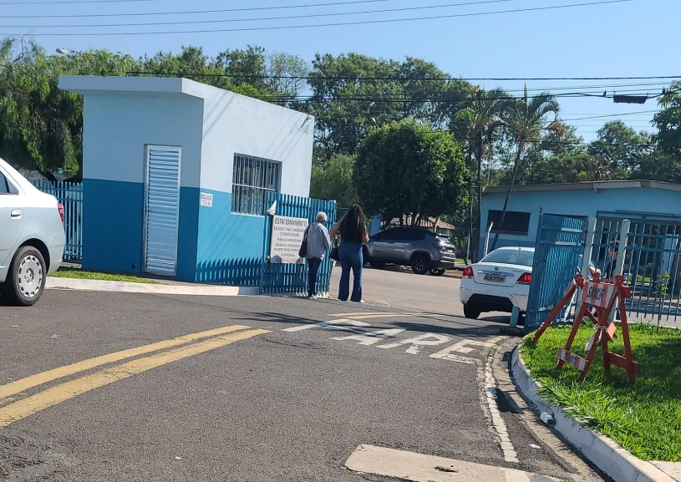

**FONTE:** Equipe do Vereador Tião Correa.